პერსონალური ინფორმაცია: მამრიკიშვილი დარისპანი

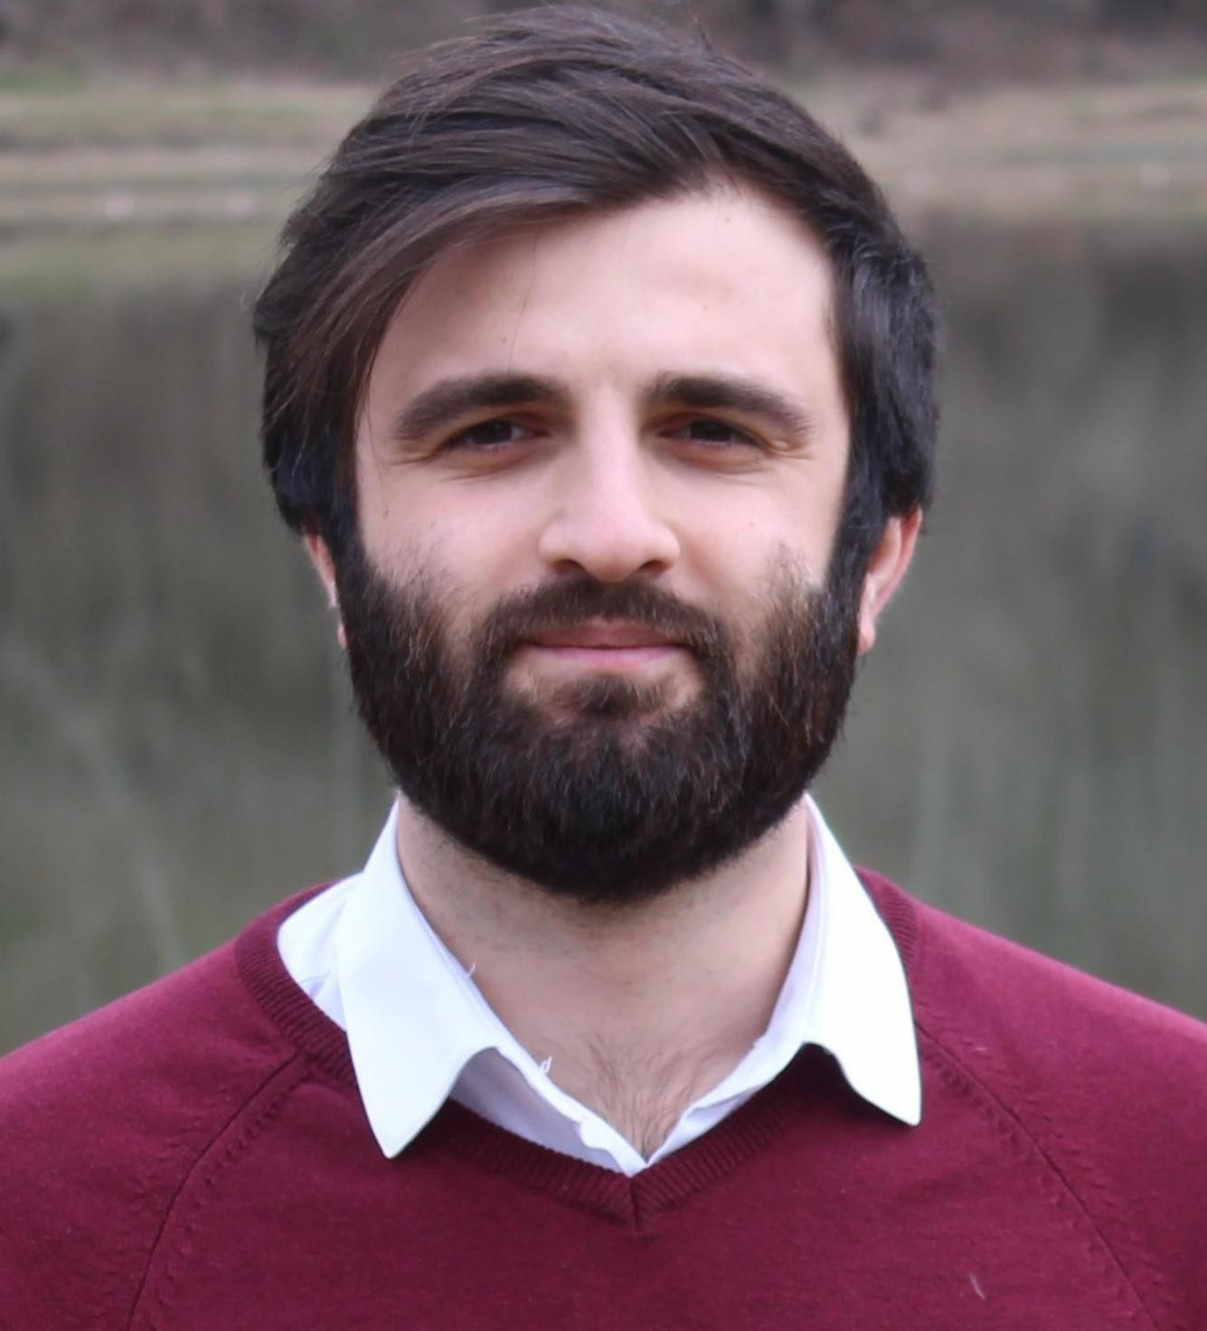 დიღმის მასივი, მესამე კვატალი, მეოთხე კორპუსი

 555-663-444

 [durumamrikishvili@gmail.com](mailto:durumamrikishvili@gmail.com)  Skype duru0716

სქესი მამრობითი | დაბადების თარიღი 22/07/1993 | ეროვნება ქართველი

 სამუშაო გამოცდილება

10/09/2018– დღემდე ფიზიკური დიაგნოსტიკის, ფარმაკოლოგიის, პათოლოგიის, პათფიზიოლოგიის, პრობლემებზე დაფუძვნებული სწავლების ლექტორი

ნიუ ვიჟენის უნივერსიტეტი

01/03/2019–დღემდე მოხალისე ტრენერი, ფასილიტატორი

## ESN ტრეინინგ ცენტრი

## 01/09/2020–დღემდე კლინიკური და პროფესიული უნარები V, VI ლექტორი

## ევროპის უნივერსიტეტი

01/02/2018–დღემდე ექიმი რეზიდენტი

## ჩაფიძის სახელობის გადაუდებელი კარდიოლოგიის ცენტრი

18/09/2017–30/07/2018 სამედიცინო და მოლეკულური გენეტიკის ლექტორი

თბილისი სახელმწიფო სამედიცინო უნივერსიტეტი

20/07/2017–30/08/2017 სტაჟიორი უმცროსი ექიმი

## ბოჭორიშვილის სახელობის ინფექციურ დაავადებათა კლინიკა

01/04/2017–30/05/2017 სტაჟიორი

## გულ-სისხლძარღვთა რეააბილიტაციის ცენტრი, ჩესტერი, დიდი ბრიტანეთი

01/09/2016–30/01/2017 სტაჟიორი უმცროსი ექიმი

## ჩაფიძის სახელობის გადაუდებელი კარდიოლოგიის ცენტრი

28/03/2015–28/04/2015 სტაჟიორი უმცროსი ექიმი

## მაღალი ტექნოლოგიების სამედიცინო ცენტრი, საუნივერსიტეტო კლინიკა

01/08/2012–30/08/2012 ექთანის დამხმარე

საზაფხულო დასაქმების პროგრამა, აკადემიკოს ცხაკაიას სახელობის დასავლეთ საქართველოს ინტერვენციული მიდიცინის ეროვნული ცენტრი

 განათლება და ტრენინგი

21/04/2018–24/04/2018 კარდიოგენეტიკის ტრენინგ კურსი

## მანჩესტერის უნივერსიტეტი, მანჩესტერი, დიდი ბრიტანეთი

13/03/2017–17/07/2017 Erasmus + ის კრედიტების მობილობის პროგრამა

## ჩესტერის უნივერსიტეტი, ბიომედიცინის მეცნიერებათა მაგისტრატურა, ჩესტერი, დიდი ბრიტანეთი

15/09/2011–15/06/2017 დიპლომირებული მედიკოსის აკადემიური ხარისხი

## თბილისი სახელმწიფო სამედიცინო უნივერსიტეტი

03/08/2015–26/08/2015 საზაფხულო სტაჟირება პოლონეთში

## ლუბლინის სამედიცინო უნივერსიტეტი

04/08/2014–22/08/2014 საზაფხულო სტაჟირება ბულგარეთში

## პლევენის სამედიცინო უნივერსიტეტი

27/07/2013–24/08/2013 საზაფხულო სტაჟირება თურქეთში

## Ondokuz Mayis კლინიკა, სამსუნი, თურქეთი

01/09/2006–30/05/2011 საშუალო განათლების დიპლომი, ოქროს მედალი

## ქუთაისი #41 ფიზიკა-მათემატიკური ანდრია რაზმაძის სახელობის საჯარო სკოლა

11/09/2010–25/09/2010 კურსი ინგლისურ ენასა და კულტურაში

## Churchill House (კოლეჯი), რამსგეითი, დიდი ბრიტანეთი

05/08/2010–25/08/2010 საზაფხულო სკოლა ინგლისურ ენასა და კულტურაში

## ბაქსვუდის საერთაშორისო სკოლა , ბაკურიანი

პიროვნული უნარები

მშობლიური ენა ქართული

უცხო ენები

|  |  |  |  |  |
| --- | --- | --- | --- | --- |
| გაგება | | საუბარი | | წერა |
| მოსმენა | კითხვა | ინტერაქციული საუბარი | საუბრის წარმოება |  |

ინგლისური C1 C1 C1 C1 C1

Related document(s): 1.IELTS.pdf

|  |  |  |  |  |  |
| --- | --- | --- | --- | --- | --- |
| რუსული | A2 | A2 | A2 | A2 | A2 |
| გერმანული | A2 | A2 | A2 | A2 | A2 |

Levels: A1 and A2: Basic user - B1 and B2: Independent user - C1 and C2: Proficient user [Common European Framework of Reference for Languages](http://europass.cedefop.europa.eu/en/resources/european-language-levels-cefr)

სხვა უნარები ჩოგბურთის თამაში

მართვის მოწმობა B

 დამატებითი ინფორმაცია

კონფერენცია მონაწილებიოს სერთიფიკატი კონფერენციებში: “ ადამიანის გენომი და ჯანმრთელობა”; “ ორმაგი ანტითრომბული მკურნალობა”; “ საქართველოს რესპირატორული ასოციაციის საერთაშორისო კონგრესი” ბათუმი; კონფერენციაზე დასწრების სერთიფიკატი “ გენეტიკა და მოლეკულური დიაგნოსტიკა კარდიოლოგიაში”; თსსუს მიერ ორგანიზებული ადამიანის ნორმალური ანატომიის კონფერენციებში მონაწილეობა;

მადლობის სიგელი მოხალისე ევროპის დღეზე 2019, თბილისი

სერტიფიკატი თბილისი სახელმწიფოსამედიცინო უნივერსიტეტში გამართული ინტელექტულურ თამაშ “რა?სად?როდის?” ში აღებული პირველი ადგილის სერტიფიკატი; სერტიფიკატი ბიოლოგიის ეროვნულ ოლიმპიადაზე საუკეთესო ათეულში მოხვედრისთვის